Картина из подручного материала

Выполнила: Липинская Марина Борисовна, воспитатель МБ ДОУ детского сада комбинированного вида № 18,
г. Екатеринбурга
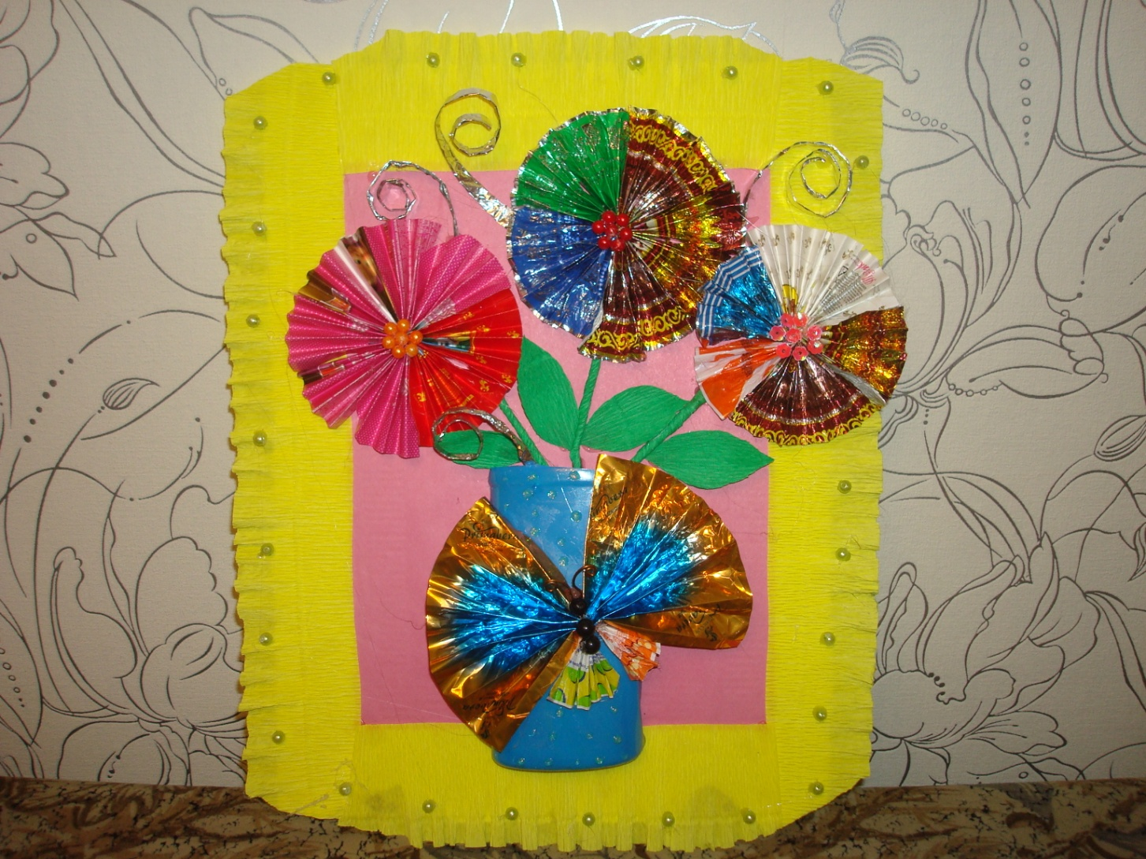

Для работы нам понадобится:
Картон от коробки, цветная бумага, гофра бумага, фантики от конфет, бутылка от шампуня, клей пистолет, ножницы, кисточка, гуашь, зубочистки или проволока, бусины
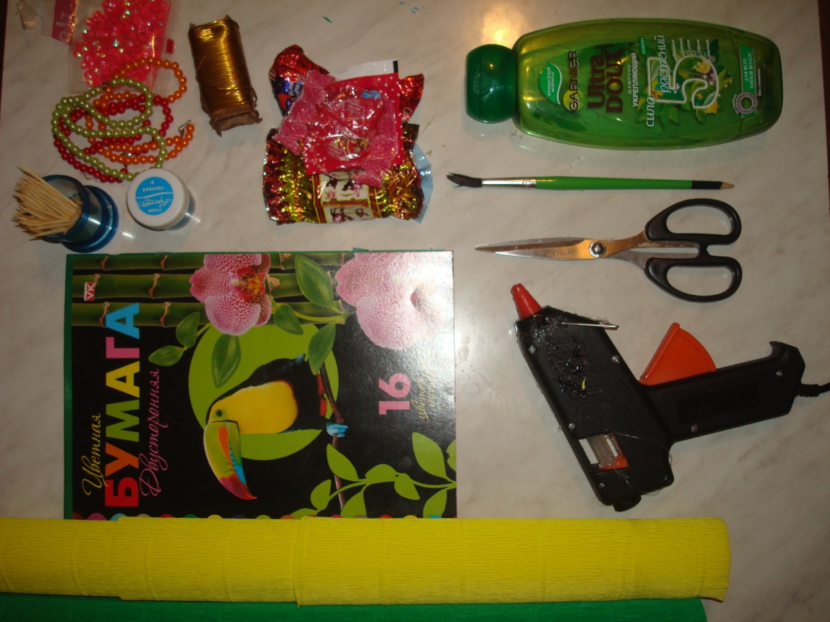
Берем картон, приклеиваем к нему по центру цветную бумагу, а по краям гофру бумагу
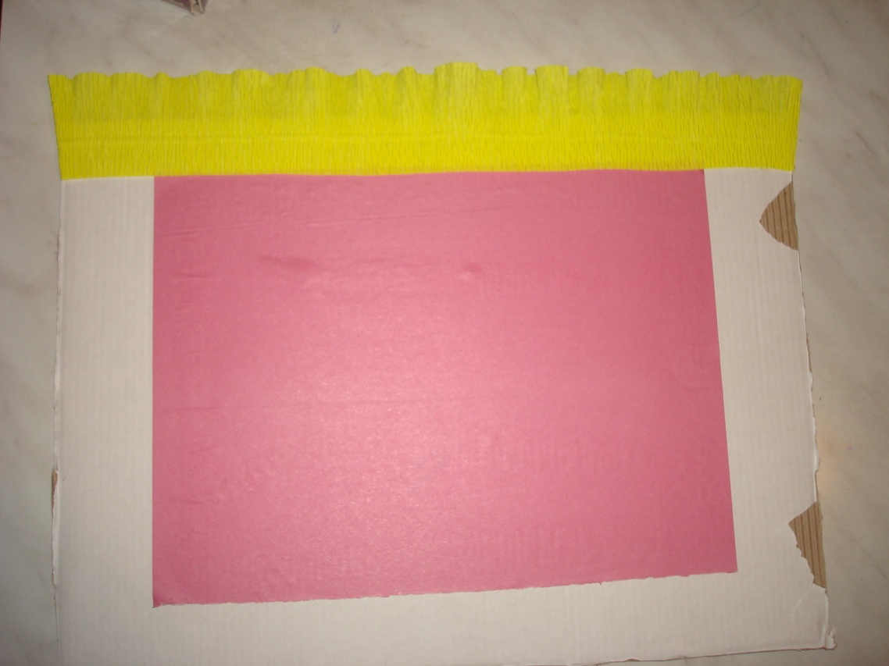
Края гофры бумаги немного растянуть, придать эффект рюш
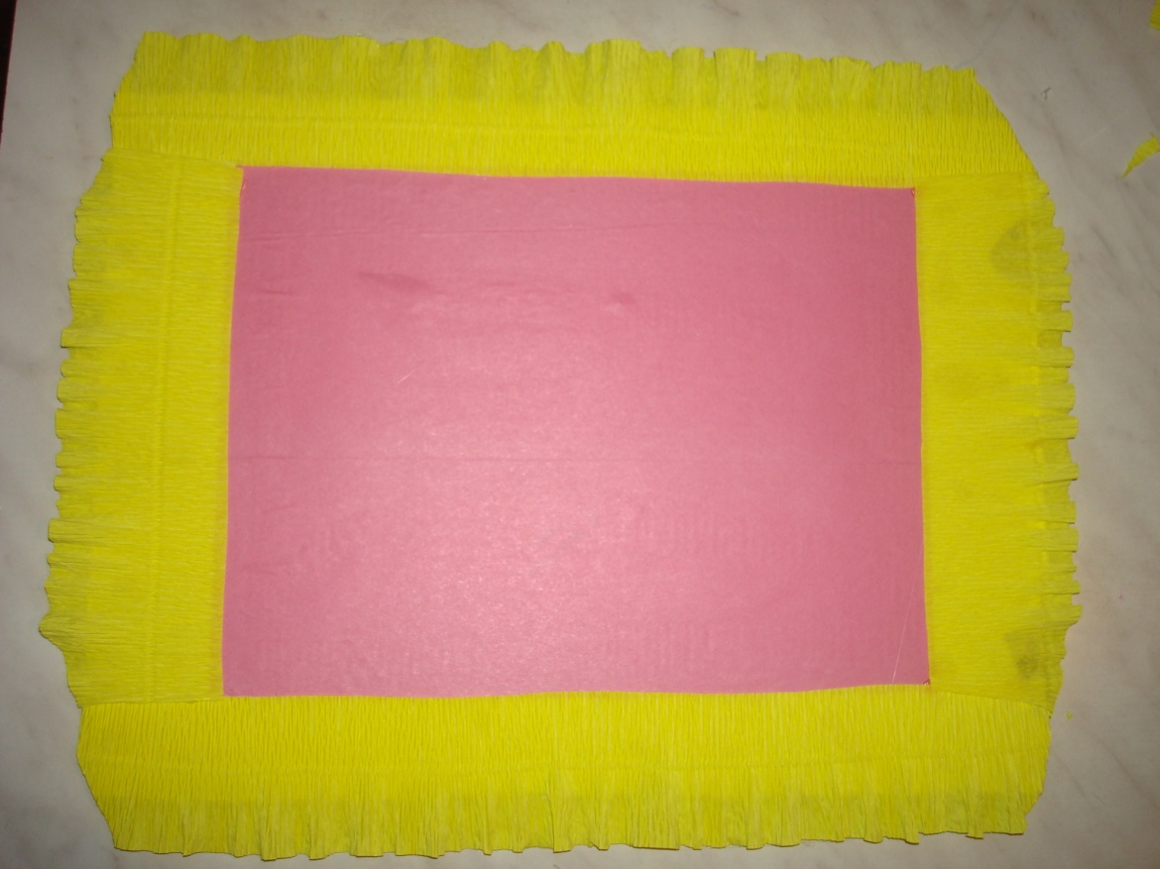
Берём бутылочку от шампуня, разрезаем её вдоль и красим гуашью
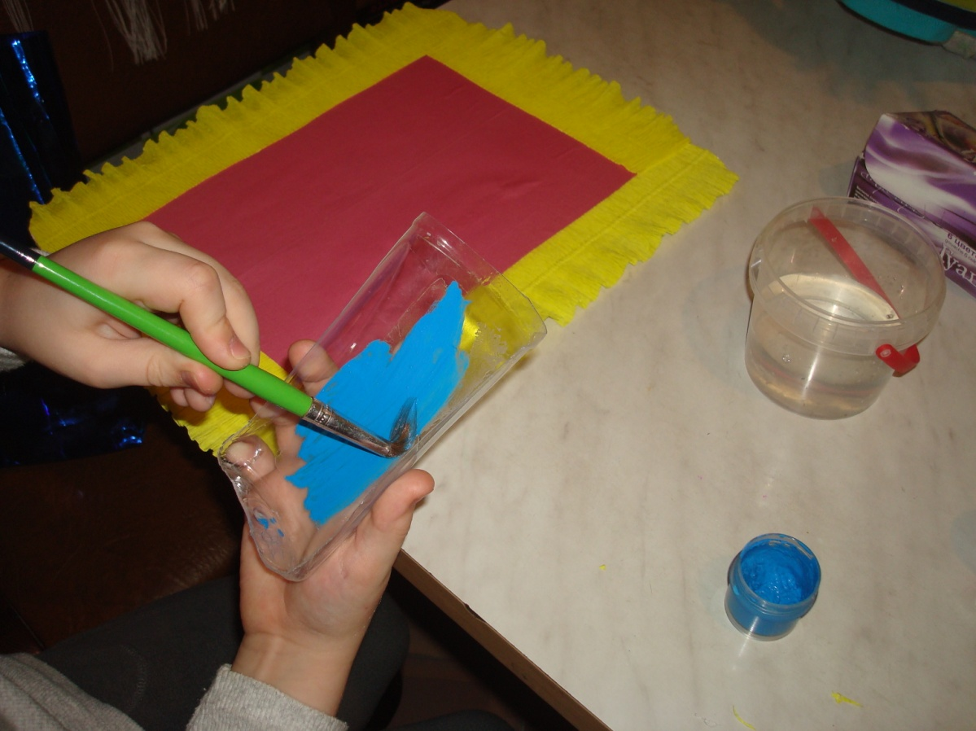

Приклеиваем нашу вазочку с помощью клей-пистолета к получившейся основе
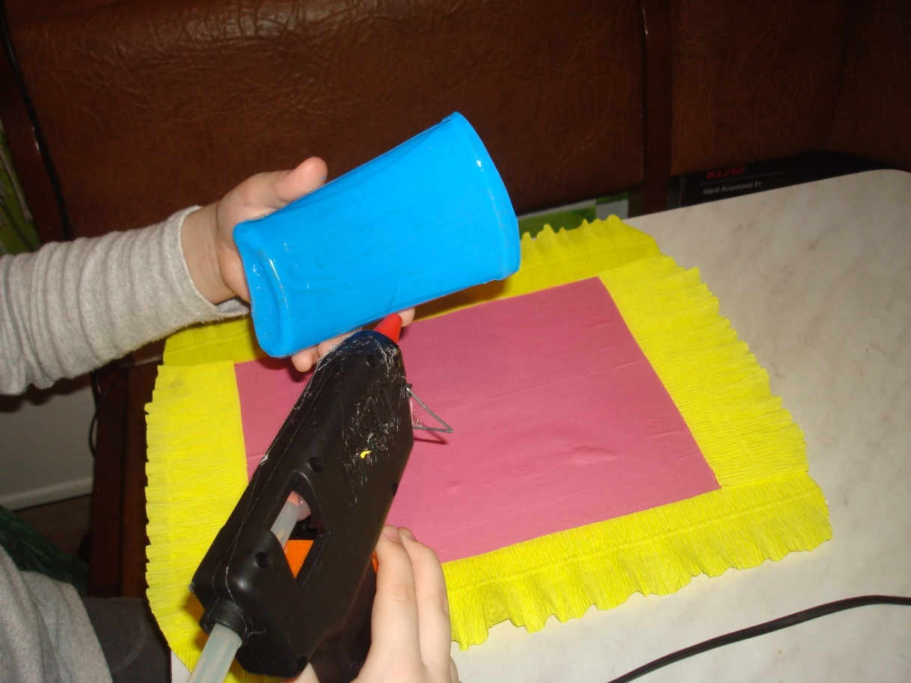
Должно получится вот так
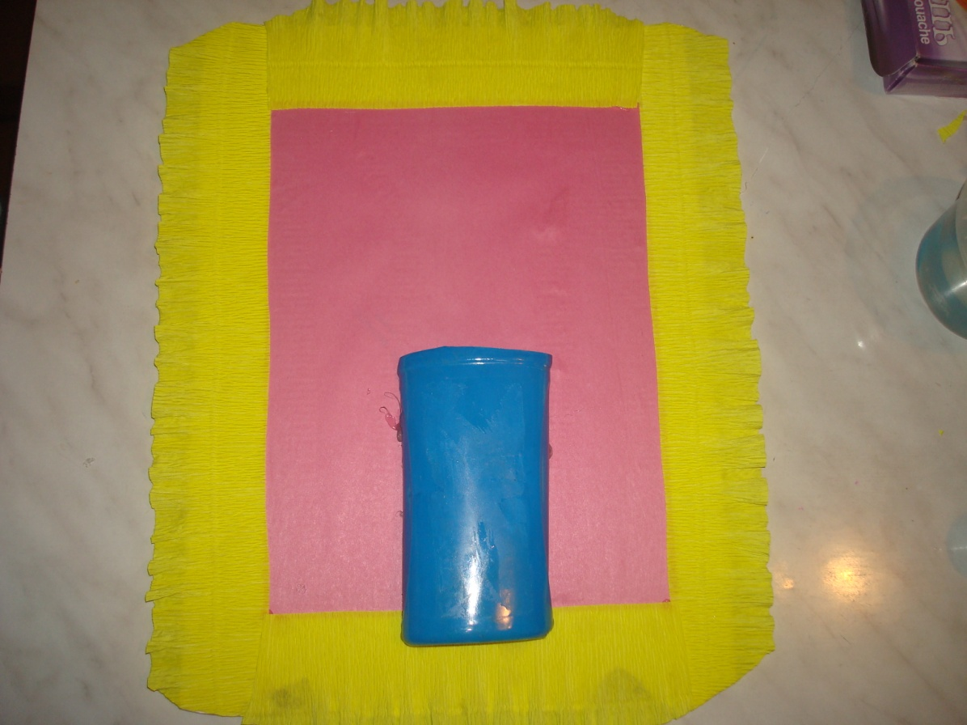

Берем фантики, сворачиваем их по длине гармошкой и сгибаем пополам. У нас получились лепестки. Начинаем из них формировать цветок и приклеивать его к основе
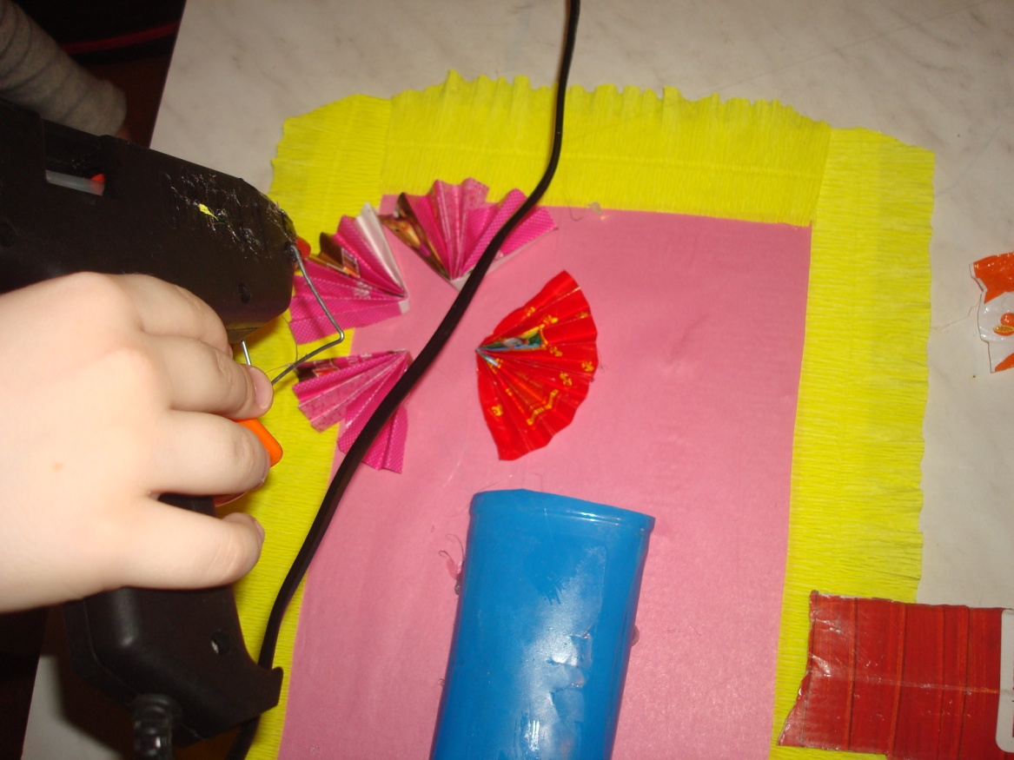
Делаем три цветочка, аналогично делаем бабочку и приклеиваем её к вазочки. В центр цветочка приклеиваем бусинки.
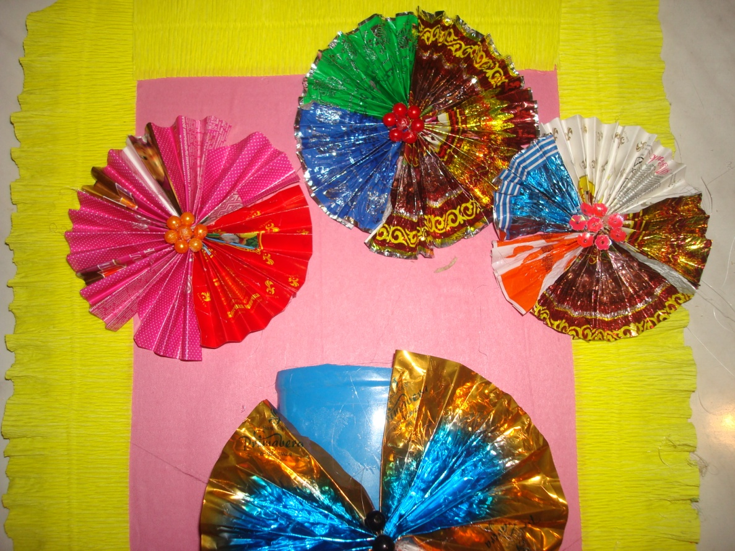
Берём зубочистку, обматываем её зелёной гофра бумагой. Это будут стебли цветков.
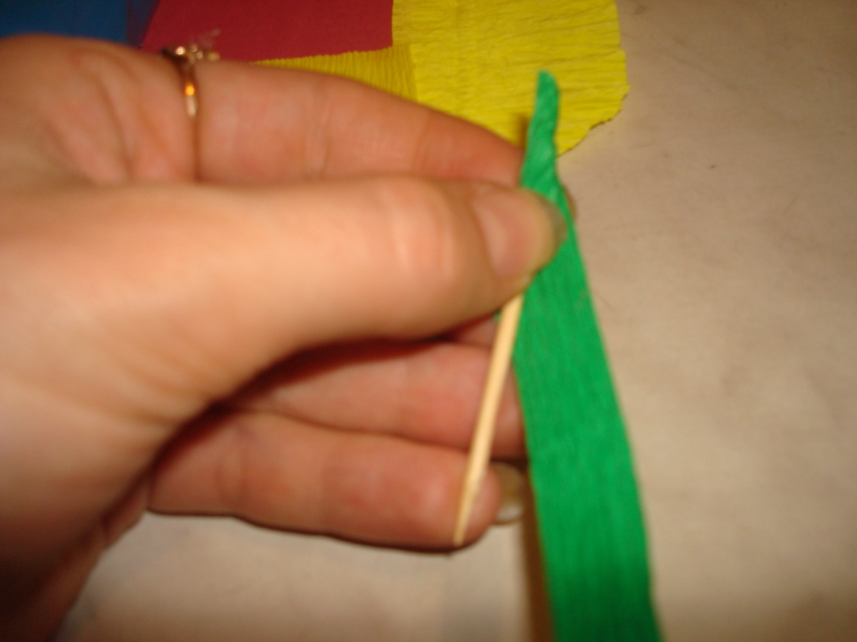
Вырезаем из гофры бумаги листочки, приклеиваем стебли и листочки. Из фольги от шоколада делаем завиточки и тоже приклеиваем
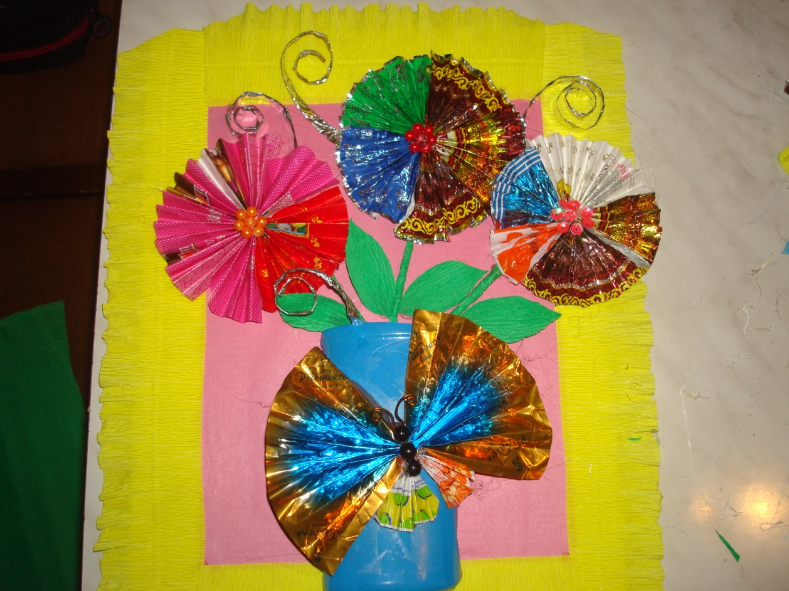
Украшаем работу бусинками. Вот такая картина у нас получилась!
